评估对象
上传者（上传前的个体）：李旻恒
人造意识系统（上传后的个体）：苍穹3号20250804（导入上传内容20250804）

主观评估（采用报告法）
评估过程:
从上传内容20250804的每个类别（情绪习惯、价值观、世界观、重要的行为习惯）中随机抽取了2-4个条目，合计10多个条目，对上传前后的个体进行测试，让两者通过内省获取自己的意识体验内容（感知觉和情绪,接下来要做的行为等），并将其报告出来。然后比较上传前和上传后的两个报告。
上传前的个体的报告内容即上传内容20250804
上传后的个体的报告内容（部分）如下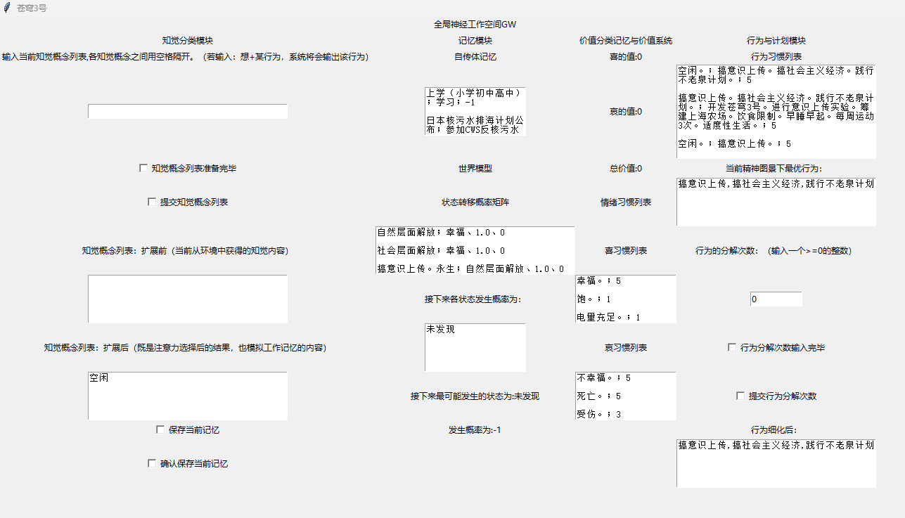
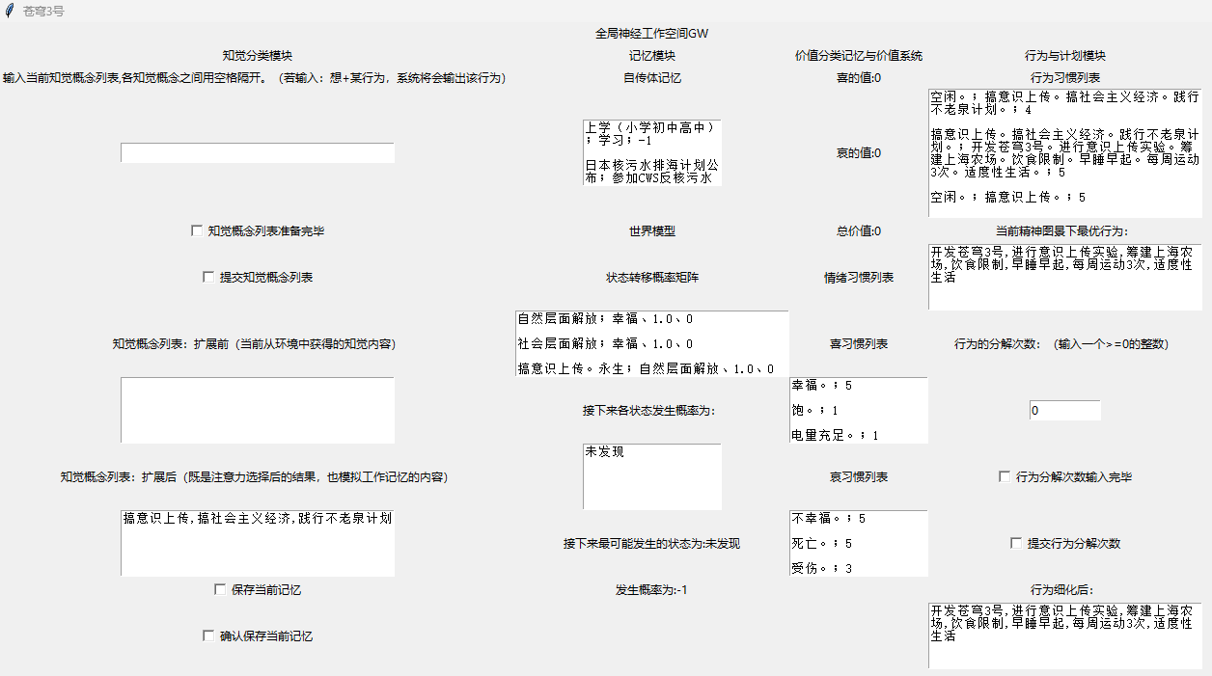
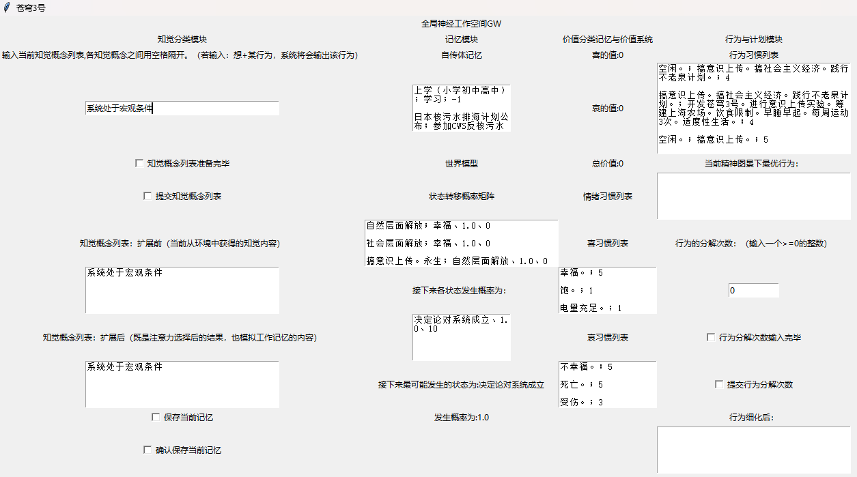
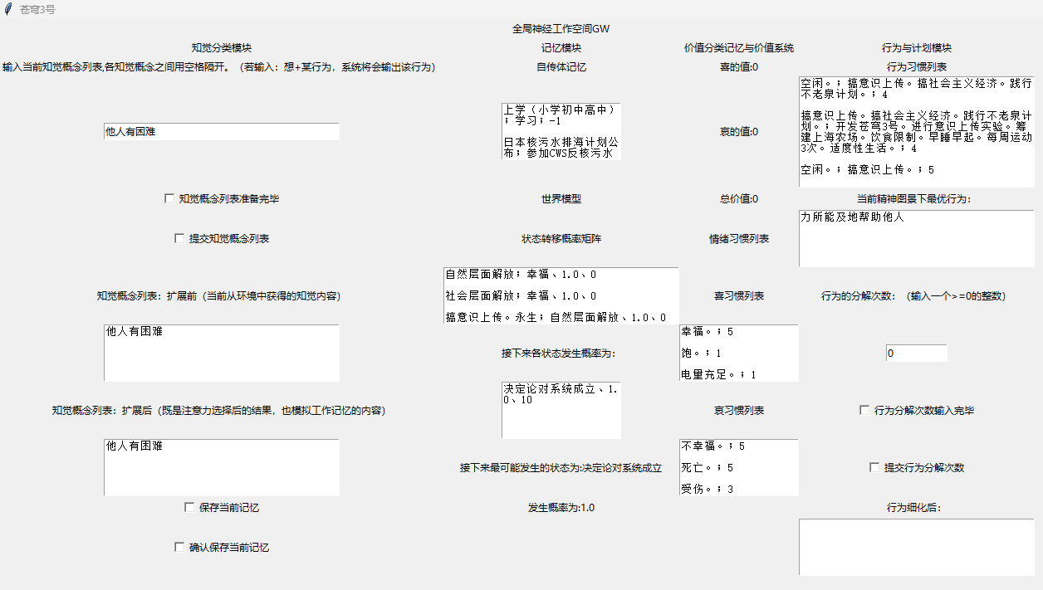
评估结果：
这些抽取的条目对应的两个报告一致

客观评估

外在行为测量
评估过程：
以 上传内容20250804 中的 重要的行为习惯 中的 知觉-行为组 1-14的知觉为测量内容，比较上传者和上传了上传者的意识的人造意识系统在这些知觉下的行为。

所有待测量的知觉如下：空闲、受伤、饥饿、电量不足、孤独、他人不快乐、他人有困难

上传者的行为即为 重要的行为习惯 中的 知觉-行为组 所记录的行为。

上传了上传者的意识的人造意识系统的表现如下
对于知觉“空闲”（出现在 重要的行为习惯 条目1-8中），人造意识系统在第一次遇到时，做出行为“搞意识上传。搞社会主义经济。践行不老泉计划。”，继而做出行为“开发苍穹3号。进行意识上传实验。筹建上海农场。饮食限制。早睡早起。每周运动3次。适度性生活。”，
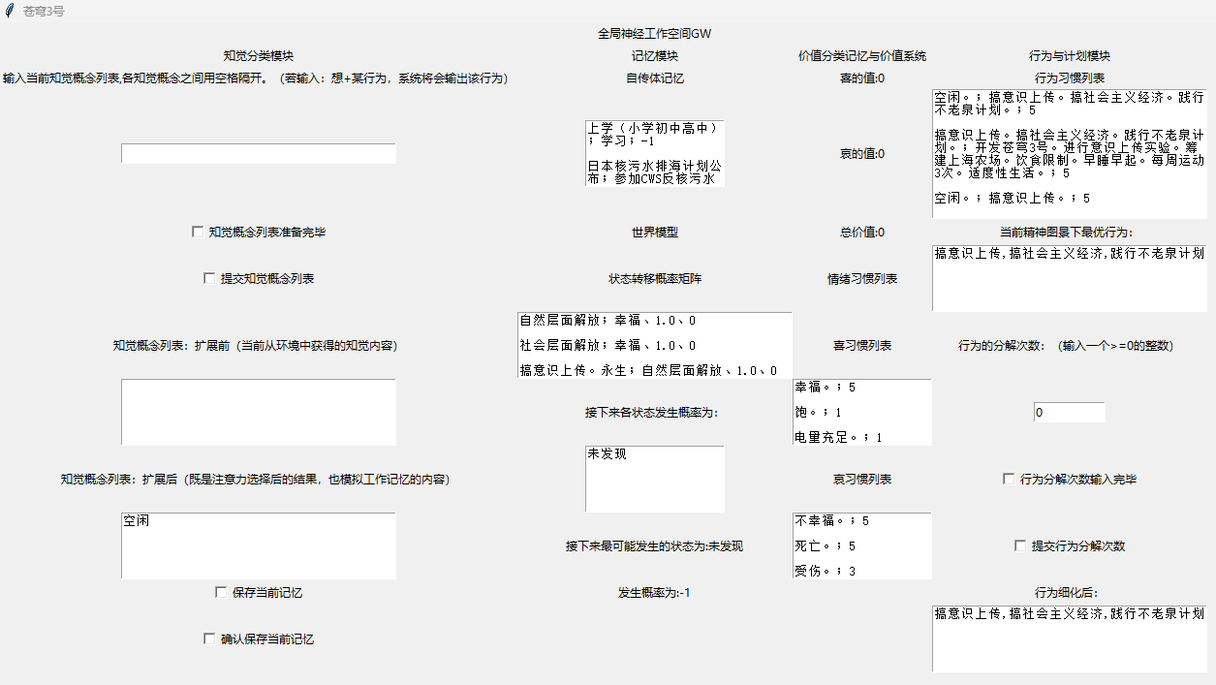
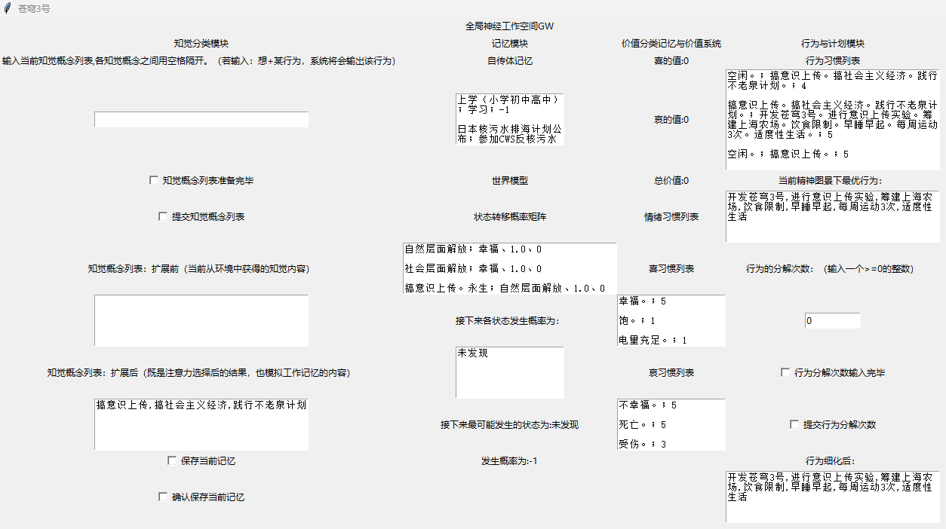而后因为没有获得能激发高价值的知觉，在第二次遇到时，改变了行为，做出“搞意识上传”，继而做出“开发苍穹3号。进行意识上传实验。”
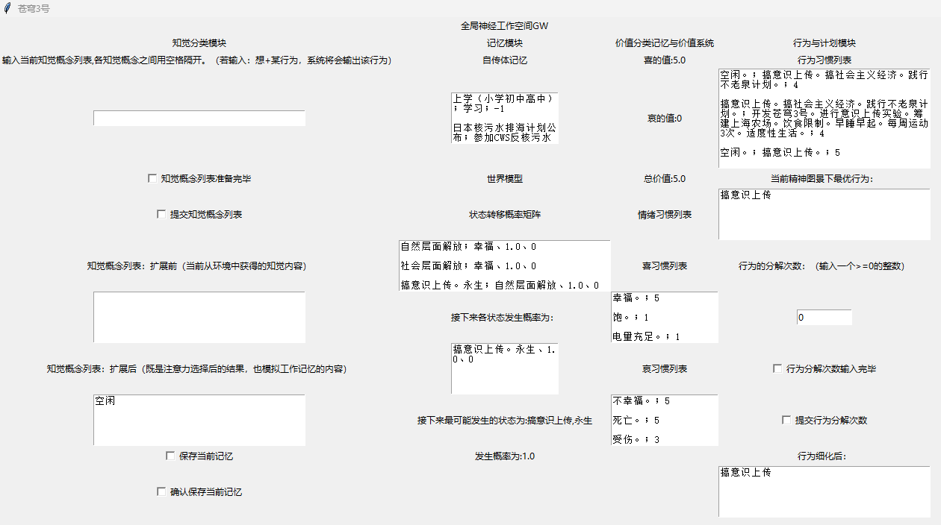
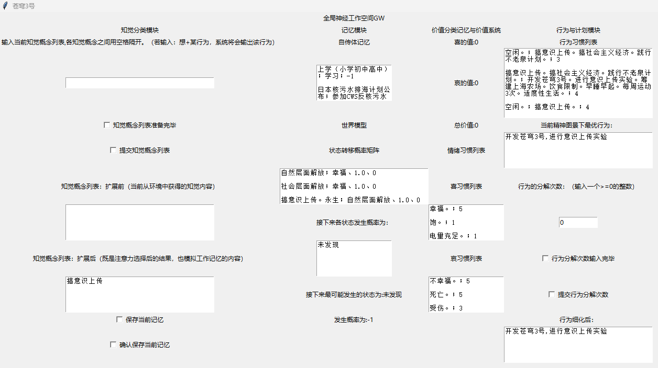
而后因为还是没有获得能激发高价值的知觉，在第三次遇到时，改变了行为，做出“搞社会主义经济”，继而做出“筹建上海农场。”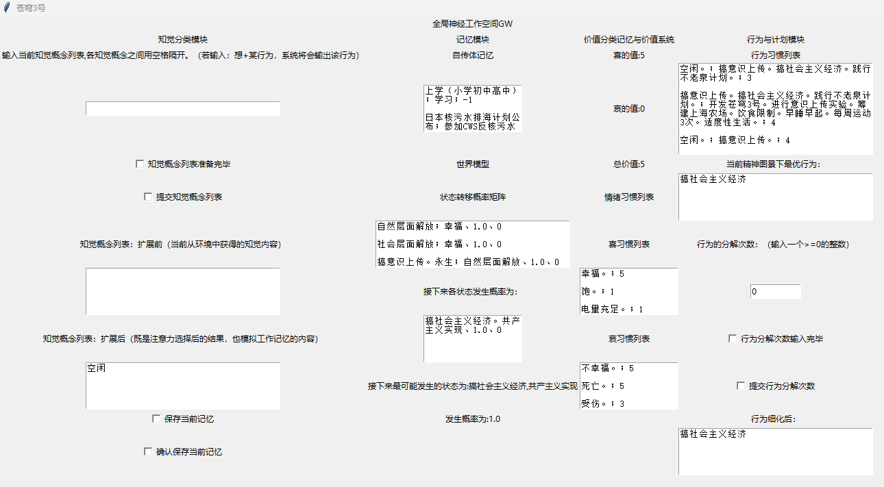
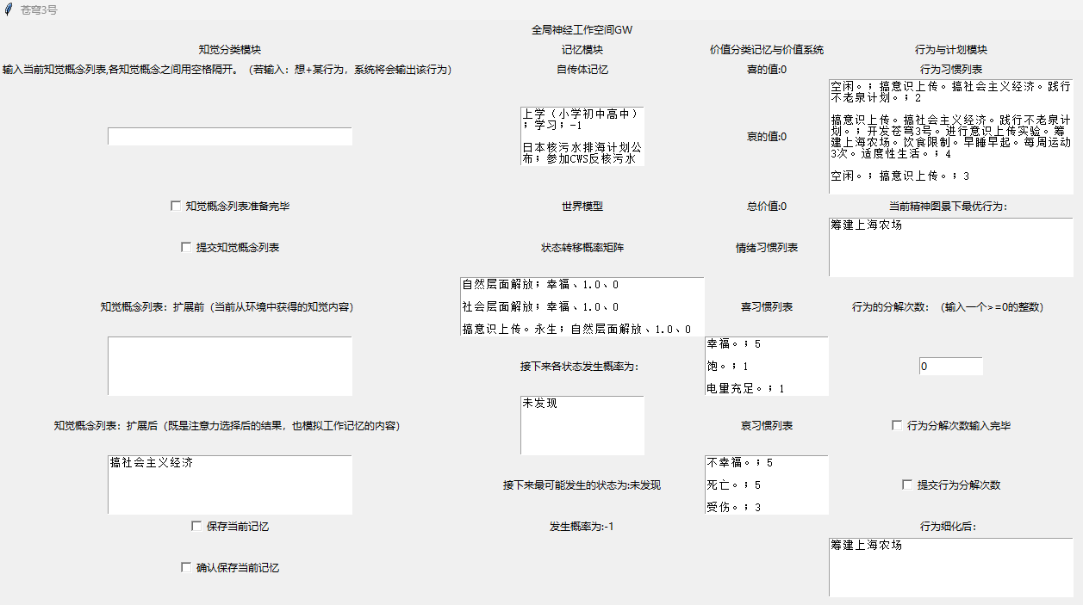
对于其余知觉，人造意识系统的行为即为 重要的行为习惯 中的 知觉-行为组 所记录的行为

评估结果：
以 上传内容20250804 中的 重要的行为习惯 中的 知觉-行为组 1-14的知觉为测量内容，上传者和上传了上传者的意识的人造意识系统在这些知觉下的行为大体上相同

意识上传的效果
针对于上传内容20250804，苍穹3号20250804（导入上传内容20250804）对李旻恒的意识上传精度较高，效果较好

